Guía Nº 1
Unidad 1 habilidades motrices básicas de locomoción, manipulación y estabilidad.
Asignatura: Educación Física
Nivel: Segundo Básico A-B-C
Profesora: Constanza González Pizarro
Objetivo: Desarrollar habilidades motrices básicas mediante la ejecución de ejercicios en casa

Realiza los ejercicios que aparecen en el video en compañía de un adulto:
https://www.youtube.com/watch?v=wjJC7EEeuZs&feature=youtu.be

Cuando termines de realizar los ejercicios, debes dibujar en tu cuaderno uno de los emoticon aparecen en la tabla más abajo, él representará tu sensación física una vez que terminas de hacer los ejercicios.
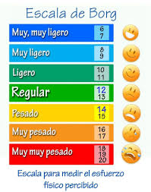

Antes de iniciar tu tarea y luego al término de esta, recuerda lavar tus manos:
